**Развитие слухового внимания у детей 3–4 лет**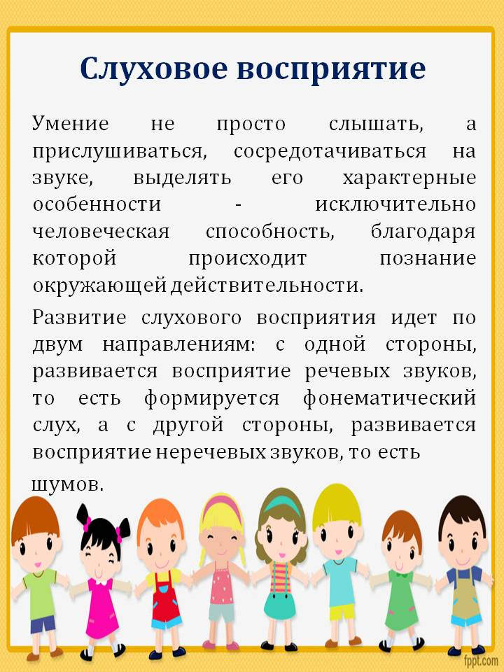

Умение сосредотачиваться на звуке – ***слуховое внимание*** – очень важная особенность человека, без которой невозможно слышать и понимать речь. Так же важно различать и анализировать звуки речи – это умение называется ***фонематическим слухом.*** Для того, чтобы научить ребёнка правильно и чётко говорить нужно развивать у него слуховое внимание и фонематический слух.

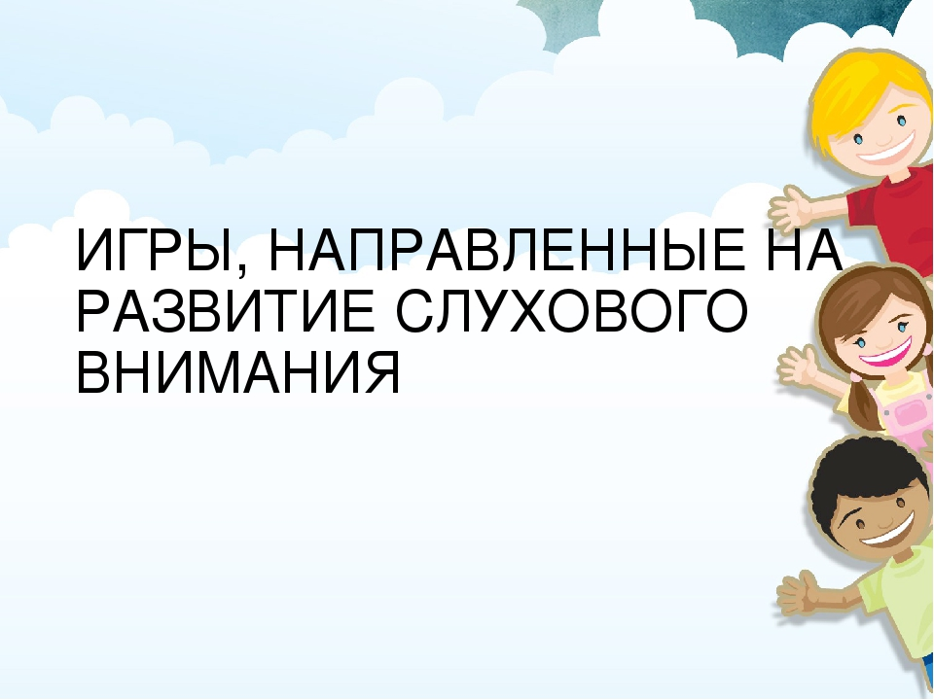

*Игра «Солнце или дождик?»  
Цель:* Учить детей выполнять действия согласно различному звучанию бубна. Воспитание у детей умения переключать слуховое внимание.

*Краткое описание:* Взрослый говорит детям: «Сейчас мы с вами пойдем гулять. Мы выходим на прогулку. Дождя нет. Погода хорошая, светит солнце, и можно собирать цветы. Вы гуляйте, а я буду звенеть бубном, вам будет весело гулять под его звуки. Если начнется дождь, я начну стучать в бубен, а вы, услышав стук, должны бежать в дом. Слушайте внимательно, когда бубен звенит, а когда я стучу в него».  
*Методические указания.* Воспитатель проводит игру, меняя звучание бубна 3 - 4 раза.

*Игра «Угадай, что делают»*

*Цель:* Учить детей определять действие по звуку. Воспитание устойчивости слухового внимания.

*Подготовительная работа:* Воспитатель подбирает следующие предметы: стакан с водой, колокольчик, деревянный молоточек.  
*Краткое описание:*  
Педагог показывает детям приготовленные предметы и производит с ними различные действия: ударяет деревянным молоточком по столу, звенит в колокольчик, переливает воду из стакана в стакан. Дети смотрят и слушают. Потом педагог убирает все за ширму и там повторяет эти действия, а дети по звуку угадывают, что он делает.  
 *Методические указания.* Если дети затрудняются определить действие, нужно еще раз наглядно его продемонстрировать. Если же они легко справляются с заданием, можно увеличить количество предметов или взять предметы, близкие по звучанию.

*Игра «Угадай, кто кричит»  
Цель:* Воспитание у детей умения сосредоточивать слуховое внимание. Учить детей определять игрушку по звукоподражанию. *Подготовительная работа.* Подготовить озвученные игрушки, изображающие знакомых детям домашних животных: корову, собаку, козу, кошку и др. *Краткое описание:* Взрослый достает приготовленные игрушки (по одной, обыгрывает их, подражая крику соответствующих животных, затем просит детей послушать и угадать по голосу, кто придет к ним в гости. Выбранный взрослым ребенок уходит за дверь и, чуть приоткрыв ее, подает голос, подражая одному из животных, а дети угадывают, кто это. *Методические указания.* Игру можно повторять 5-6 раз. Следить, чтобы дети внимательно слушали. Активизировать вопросами всех детей.

*Игра «Где позвонили?»  
Цель:* Учить детей определять направление звука. Развитие направленности слухового внимания. *Подготовительная работа.* Взрослый готовит звоночек. *Краткое описание:* Дети садятся в кружок. Взрослый выбирает водящего, который становится в центре круга. По сигналу водящий закрывает глаза. Затем воспитатель дает кому-нибудь из детей звоночек и предлагает позвонить. Водящий, не открывая глаз, должен рукой указать направление, откуда доносится звук. Если он укажет правильно, взрослый говорит: «Пора» - и водящий открывает глаза, а тот, кто позвонил, поднимает и показывает звонок. Если водящий ошибся, он отгадывает еще раз, затем назначают другого водящего. *Методические указания.* Игру повторяют 4-5 раз. Нужно следить, чтобы водящий во время игры не открывал глаза. Указывая направление звука, водящий поворачивается лицом к тому месту, откуда слышен звук. Звонить надо не очень громко.

*Игра «Угадай, на чем играю»*

*Цель:* Учить детей определять предмет на слух по его звучанию. Воспитание устойчивости слухового внимания.  
*Подготовительная работа.* Взрослый подбирает музыкальные игрушки: барабан, гармошку, бубен, органчик и др.  
*Краткое описание:*  
Взрослый знакомит детей с музыкальными игрушками: гармошкой, барабаном, органчиком, бубном. Затем он убирает игрушки за ширму. Сыграв на одном из инструментов, просит детей угадать, на чем он играл. Тот, кто угадал правильно, достает инструмент из-за ширмы и играет на нем.  
*Методические указания.* Следить, чтобы дети сидели тихо, внимательно слушали. На одном занятии не должно быть более четырех различных инструментов. Игру следует повторять 5-7 раз.

*Игра «Угадай, что делать»  
Цель:* Учить детей соотносить характер своих действий со звучанием бубна. Воспитание у детей умения переключать слуховое внимание. *Подготовительная работа.* Приготовить по 2 флажка на каждого ребенка. *Краткое описание:* Дети сидят полукругом. У каждого в руках по 2 флажка. Если педагог громко звенит бубном, дети поднимают флажки вверх и машут ими, если тихо - держат руки на коленях.  
*Методические указания*. Взрослому необходимо следить за правильной осанкой детей и правильным выполнением движений; чередовать громкое и тихое звучание тамбурина надо не более четырех раз, чтобы дети могли легко выполнять движения.

*Игра «Угадай, кто идет»  
Цель:* Учить детей выполнять действия согласно темпу звучания бубна. Воспитание умения определять темп звучания бубна. *Подготовительная работа.* Взрослый готовит 2 картинки с изображением шагающей цапли и скачущего воробья. *Краткое описание:*Взрослый показывает детям картинку с цаплей и говорит, что у нее ноги длинные, она ходит важно, медленно, так медленно, как зазвучит сейчас бубен. Педагог медленно стучит в бубен, а дети ходят как цапли.Потом взрослый показывает картинку, на которой нарисован воробей, и говорит, что воробей прыгает так быстро, как сейчас зазвучит бубен. Он быстро стучит в бубен, а дети скачут как воробушки. Затем педагог меняет темп звучания бубна, а дети соответственно то ходят как цапли, то прыгают как воробьи. *Методические указания.* Менять темп звучания бубна надо не более 4 - 5 раз.

*Игра «Угадай части тела»*

Взрослый спрашивает: Где же наши ручки?

Ребёнок показывает ручки и отвечает: Вот наши ручки (хлопает в ладоши).

Взрослый спрашивает: Где же наши ножки?

Ребёнок отвечает: Вот наши ножки (топает ножками).

Взрослый спрашивает: Где же наши губки?

Ребёнок отвечает: Вот наши губки (изображает поцелуй).

Взрослый спрашивает: Где же наш носик?

Ребёнок отвечает: Вот наш носик (нюхает носиком).

Затем ребёнок отворачивается, о взрослый то хлопает руками, то топает ногами, то изображает поцелуй, то нюхает. Ребёнок  слушает и показывает, что делал взрослый.